
Смайлики

Газета 7В класса средней школы №15 г. Калуги
Выпуск №14 (ноябрь 2010)

28 ноября – ДЕНЬ МАТЕРИ

Мы от души поздравляем всех мам нашего класса с этим днем и желаем им всех земных благ, а главное послушных и заботливых детей!
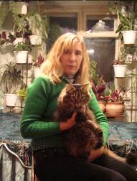
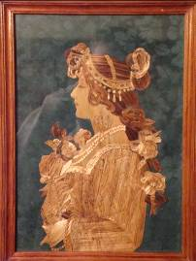
ХОББИ МОЕЙ МАМЫ

Моя мама работает преподавателем в университете. Но кроме работы у нее есть хобби. Она очень любит делать картины из соломки, а я ей часто помогаю. Такие картины изготавливаются довольно долго. Но то что получается в конце концов, стоит этого затраченного времени.
Как то раз маму даже пригласили на телевидение, чтобы она показала, как правильно надо делать такие замечательные картины.
Я очень люблю свою маму, и мне нравится её хобби.
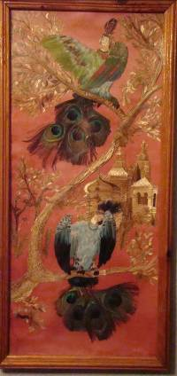
Чернова Антонина

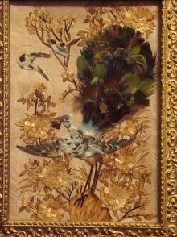
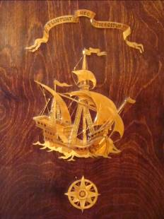

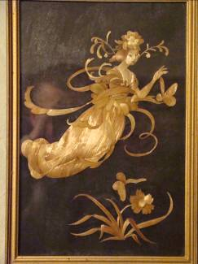
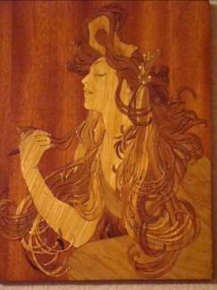

ПРОФЕССИЯ МОЕЙ МАМЫ
В этом небольшом рассказе я напишу о своей маме, скорее о ее профессии. Она работает в строительной фирме инженером проектировщиком. Это древняя и очень сложная работа. Вместе со своими коллегами специалистами по архитектуре, отоплению, водоснабжению и вентиляции они продумывают, рассчитывают, вычерчивают на бумаге то, что потом собирают в проекты. А уже по проектам строители воплощают в жизнь дома, школы, магазины и другие сооружения. Часто вижу, как мама сидя за компьютером, черточка за черточкой вырисовывает какой-нибудь объект. Это очень кропотливая работа, но очень интересная и творческая.
Степанушкина Ирина

РЕБЕНОК ИМЕЕТ ПРАВО

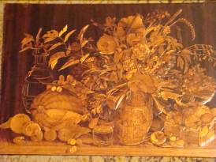
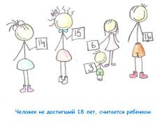
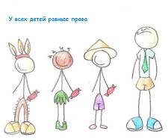
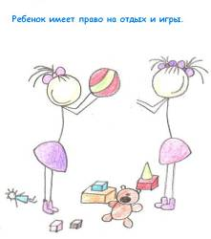

22.11.10 проходили соревнования среди седьмых классов под названием «Брейн-ринг». Что это за соревнования? На какую тему? Да все очень просто! Все касается нас, детей. Соревнования на тему о правах детей. Было три команды. По шесть человек от класса. Классы соревновались между собой. В итоге наш класс занял второе место в этих соревнованиях. А кто занял первое место, спросите вы? Для нас тоже это было удивительно! Первое место занял седьмой «Б» класс! Мы не огорчаемся, ведь место которое ты занимаешь не та уж и важно, главное участие! Знаю, так говорят все, но говорят правильно!;) Я с начало хотела отказаться от участия, но потом передумала и правильно сделала. И на последок крошечный совет. Не ленитесь участвовать в конкурсах, олимпиадах, соревнованиях , ну в общем где ни будь! Помни, главное участие ;Ь

S.Lavrenteva :Ь
ОЧУМЕЛЫЕ РУЧКИ

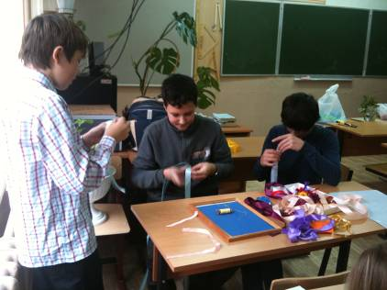
В ноябре мы освоили новую технику рукоделия – розы из лент. Техника очень простая, но требует определенной усидчивости и аккуратности. Путем складывания ленточки и простого протягивания получается очень интересная поделка – розочка. Сначала нужно освоить это мастерство, а дальше дать волю своей фантазии и можно получить множество интересных поделок: букеты, броши, заколки, картины и многое другое.
Интересно, что самые «очумелые» ручки в нашем классе принадлежат мальчикам. Панно аппликация из лент «КАК ХОРОШИ, КАК СВЕЖИ БЫЛИ РОЗЫ», выполненное Олегом Гирон и Русланом Дзагания, при поддержке Жоры Маргаряна теперь украшает наш кабинет и ждет своего часа, когда его можно будет представить зрителям на выставке поделок.
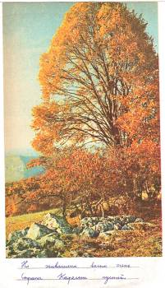
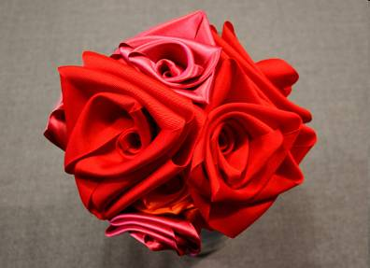
Но и другие ребята класса трудились над созданием своих шедевров. А некоторые из них, по совету Ольги Андреевны, создали своими руками подарки для мам и бабушек.

УРОК УСПЕХА
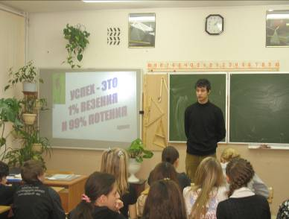

«Успех – это 1 % везения и 99% потения» - под таким девизом прошел УРОК УСПЕХА

Урок успеха – это урок общения с человеком, который также как и мы являлся учеником нашей школы. В этом году мы встретились с Ильей Егоровым – студентом КФ МГТУ им. Баумана.
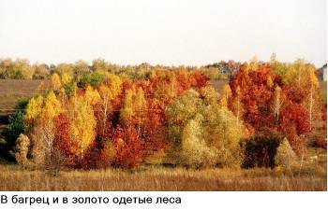
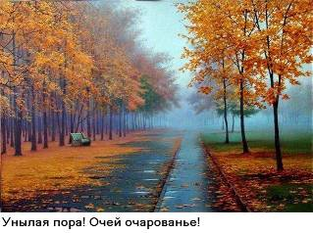
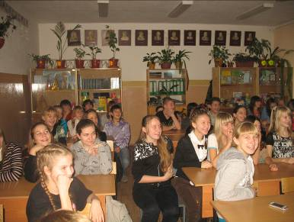
На встрече мы узнали о том, чем интересуется Илья, узнали о том, чем он интересовался во время учебы в школе, и как это помогло ему в дальнейшем поступлении в вуз. Илья рассказал нам о том, как зарождалась наша школьная газета «Пятнашка». Он показал нам исследовательскую работу «Солнечная система», которую он сделал ещё в школе и участвовал с ней на различных конкурсах.

НАША БОЛДИНСКАЯ ОСЕНЬ
В ноябре у нас прошел традиционный День Чтения. В этом году он был посвящен болдинской осени.

На этом уроке мы совершили виртуальную экскурсию в имение Болдино. Прошли по дому, в котором А.С. Пушкин создавал свои произведения, увидели окружавшие его вещи и даже рукописи поэта.
После этого мы отвечали на вопросы викторины по сказкам А.С. Пушкина. А в конце урока Чтения полюбовались на пейзажи нашей фотовыставки «Очей очарование!», сопровождавшиеся цитатами из стихотворений поэта.
